必修三综合练习题
2018.11.16
一、选择题
1.下列有关人体内环境稳态的叙述不正确的是( )
A．神经—体液—免疫调节网络是机体维持稳态的主要调节机制
B．血浆渗透压的大小主要与无机盐和蛋白质的含量有关
C．肿瘤细胞侵入并堵塞淋巴管会导致组织水肿
D．饥饿时肝脏组织处的毛细血管静脉端血糖浓度较低
2．下列关于人体生命活动调节的叙述，正确的是( )
A．下丘脑中有渗透压感受器，细胞外液渗透压下降可产生渴觉
B．发生膝跳反射时，兴奋在反射弧中是双向传导的
C．胰岛素与胰高血糖素通过协同作用调节人体血糖浓度
D．神经冲动通过突触传递时，体现了细胞间的信息交流
3．下列关于植物激素调节的叙述，错误的是（ ）
A．生长素不直接参与细胞代谢只能给细胞传达促进生长的信息
B．秋天落叶中脱落酸的合成量增加既受基因调控也受环境影响
C．单侧光能影响生长素的横向运输但不影响生长素的极性运输
D．生长素和乙烯对植物侧芽细胞的伸长都起着一定的调节作用
4.下列关于体温调节和水盐调节的叙述，正确的是（ ）
A．大脑皮层是体温调节中枢，下丘脑是水盐平衡的调节中枢
B．某人因出汗较多，其细胞外液渗透压升高，肾小管和集合管对水的重吸收会加强
C．多种激素参与体温调节过程，但水盐平衡调节过程中只有一种激素参与调节
D．某人发烧时体温一直维持在38℃左右，此时其体内产热量大于散热量
5．利用标志重捕法调查某种动物的种群密度时，下列哪项因素一定会导致调查结果小于实际值( )
A．重捕时误将部分未标记个体统计为标记个体
B．两次捕获间隔时间过短，动物个体被再次捕获概率降低
C．标志物脱落
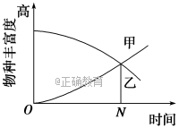
D．两次捕获期间，有部分个体迁出调查区域
6．如图表示两个群落的演替过程中，下列叙述正确的是
A．甲可表示从森林被全部砍伐的地方开始的演替
B．若时间允许，甲一定能演替到相对稳定的森林阶段
C．乙群落的演替也属于自然界存在的一种演替类型
D．第N年时，甲、乙的群落结构一定相同
7．下列关于甲状腺激素分泌的调节叙述正确的是( )
A．甲状腺激素的合成、分泌与核糖体、内质网、高尔基体和线粒体有关
B．受到寒冷刺激时，下丘脑神经内分泌细胞能将电信号转变为激素信号
C．地方性甲状腺肿大患者，由于TSH分泌不足而导致甲状腺畸形发育
D．正反馈调节对维持内环境中甲状腺激素和稳态有重要意义
8．下列关于种群、群落和生态系统的叙述，正确的是( )
A．调查草地某种蜘蛛种群密度时，要选择草多的地方，否则结果偏低
B．西双版纳热带雨林生态系统的自我调节能力强于三北防护林
C．一只猛禽追逐另一只抓握着鼠的猛禽，这两只猛禽属于捕食关系
D．一棵树上不同高度的喜鹊巢，能反映动物群落的垂直结构
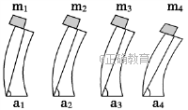
9．将燕麦胚芽鞘去顶静置一段时间后，将4块含不同浓度生长素(m1、m2、m3、m4)的琼脂块分别放在4个相同的去顶胚芽鞘的一侧，一段时间后，测量并记录胚芽鞘弯曲角度(如下图)，其中a1>a2>a3>a4，下列对此实验的有关叙述正确的是
A．生长素浓度大小关系是m1＜m2＜m3＜m4
B．该实验可以说明生长素作用具有两重性
C．促进胚芽鞘生长的最适浓度一定位于m3、m4之间
D．促进胚芽鞘生长的最适浓度可能位于m1、m2之间
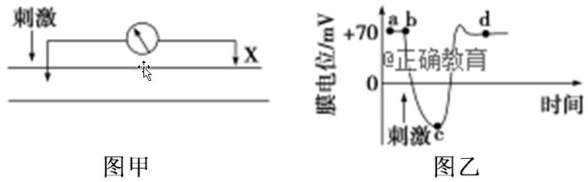
10．用图甲装置测量神经元膜电位，测得的膜电位变化如图乙所示，据此判断下列叙述不正确的是( )
A．图乙显示的是膜外电位
B．Na＋大量内流发生在bc段
C．a至b段为动作电位
D．将图甲中刺激点移到X处，显示的膜电位变化幅度相同
11．下列关于S型曲线的说法，不正确的是（ ）
A．种群刚迁入时会有一个缓慢增长期
B．种群数量为K/2时种群增长速率最快
C．种群数量达到K值时，种群的年龄组成属于稳定型
D．种群呈“S”型曲线增长过程中，在达到K值之前就是“J”型增长
12．第4次大熊猫调查结果显示：全国野生大熊猫1864只，圈养375只，栖息地258-349万公顷，栖息地保护区67个，大熊猫在国内得到很好的保护。若将圈养的大熊猫放归至栖息地保护区，则下列说法错误的是（ ）
A．放归圈养的大熊猫会使栖息地群落的物种丰富度在一定程度上增加
B．栖息地群落的垂直结构和水平结构都会因人熊猫的放归而受到影响
13．下列有关人体内环境稳态和生命活动调节的说法，正确的是（ ）
A．Na⁺对维持细胞内液渗透压有重要作用
B．血桨中的HCO₃⁻、HPO₄²⁻等能使血浆的pH保持不变
C．在寒冷环境中，人体的产热量增加、散热量减少
D．在血糖调节过程中存在反馈调节
14．人体维持内环境的相对稳定，对细胞的正常生命活动非常重要。下列说法正确的是（ ）
A．稳态是机体在神经系统的调节下，通过各个器官、系统的协调活动来共同维持的
B．在人体与生态系统中，稳态的维持都以反馈调节为基础，包括正反馈和负反馈
C．内环境中发生的丙酮酸氧化分解能为细胞提供能量，有利于生命活动的进行
D．人体饥饿时，血液流经肝脏后，血糖的含量升高；血液流经胰岛后，血糖的含量减少
15．足球运动员进行剧烈运动时，仍然能够保持内环境的稳态，下列有关叙述不正确的是
A．维持体温的稳定是通过神经—体液调节
B．兴奋传导时，突触前膜释放的神经递质通过胞吐进入下一个神经元发挥作用
C．剧烈运动时，由于消耗大量能量，血糖还能下降，导致胰岛素分泌量减少
D．肌细胞无氧呼吸产生，并释放到血液中的乳酸，由缓冲物质中和以维持pH相对稳定
16．下列有关免疫调节的叙述，正确的是（ ）
A．免疫系统由免疫器官、淋巴细胞、免疫活性物质组成
B．若吞噬细胞受损，特异性免疫和非特异性免疫功能都会减弱
C．体液免疫过程中呈递抗原的细胞主要有吞噬细胞、B细胞和T细胞
D．自身免疫病是指已产生免疫的机体，再次接受相同抗原时发生的组织损伤或功能紊乱
17．下列有关人体内激素的叙述，正确的是（ ）
A．运动时，肾上腺素水平升高，可使心率加快，说明激素是高能化合物
B．饥饿时，胰高血糖素水平升高，促进糖原分解，说明激素具有酶的催化活性
C．进食后，胰岛素水平升高，其既可加速糖原合成，也可作为细胞的结构组分
D．青春期，性激素水平升高，随体液到达靶细胞，与受体结合可促进机体发育
18．植物激素对植物的生长发育有显著影响。下列相关叙述错误的是（ ）
A．色氨酸可经一系列反应转变为IAA
B．激素的含量随植物生长发育而变化
C．赤霉素对果实的发育有抑制作用
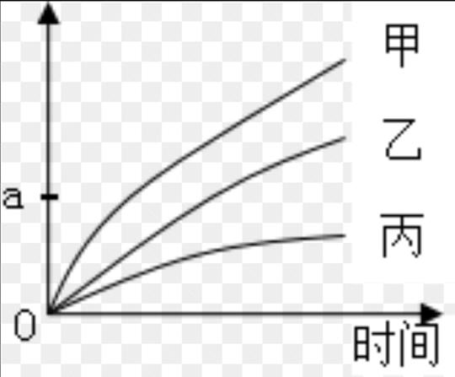
D．干旱条件下植物能合成较多的脱落酸
19．某同学进行了2,4-D对插枝生根作用的实验，结果如图所示，其中丙是蒸馏水处理组。下列叙述正确的是（ ）
A．图中纵坐标的名称只能用根数量表示
B．2，4-D的浓度是该实验的可变因素
C．由图中可知甲组的2，4-D浓度高于乙组
D．达到a点的生根效果，甲组处理时间比乙组长
20．下图是某处沙丘发生自然演替过程中的三个阶段，下列叙述正确的是（ ）
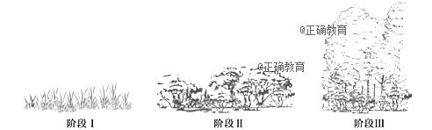
A．从形成沙丘开始发生的演替是次生演替
B．阶段Ⅰ的沙丘上草本植物占优势，群落尚未形成垂直结构
C．阶段Ⅰ与阶段Ⅱ的沙丘上生长的植物种类完全不同
D．阶段Ⅲ沙丘上的群落对外界干扰的抵抗力稳定性最强
21．由于农田的存在，某种松鼠被分隔在若干森林斑块中。人工生态通道可以起到将森林斑块彼此连接起来的作用。下列叙述正确的是（ ）
A．农田的存在，增加了松鼠的活动空间
B．生态通道有利于保护该种松鼠遗传多样性
C．不同森林斑块中的松鼠属于不同种群，存在生殖隔离
D．林木密度相同的不同斑块中松鼠的种群密度相同
22．下列有关生物多样性的叙述，正确的是（ ）
A．群落演替过程中生物多样性一般会逐渐降低
B．建立动植物园是保护生物多样性最有效的措施
C．湿地能调节气候，体现了生物多样性的直接价值
D．生物多样性包括遗传多样性、物种多样性、生态系统多样性
23．下列有关群落和生态系统的叙述，不正确的是（ ）
A．群落的垂直结构提高了群落利用环境资源的能力
B．生态恢复的本质是恢复系统必要的功能并使其能够自我维持
C．生态系统的营养结构越简单，其恢复力稳定性就一定越强
D．生态系统自我调节能力的基础是负反馈调节
24．下图为某农田生态系统中的食物网简图，下列相关叙述错误的是（ ）
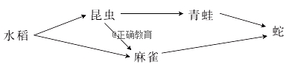
A．图中共有3条食物链
B．生物体内DDT浓度可沿食物链不断增加
C．图示箭头也可表示能量在几种生物间的流动方向
D．当麻雀数量减少时，蛇捕食青蛙的量增加，这属于正反馈调节
25．将豌豆幼苗的根尖分别放在含有不同浓度生长素的培养液中进行培养，并加入少量蔗糖作为能源物质，同时设置空白对照组，实验结果显示，有生长素的培养液中出现了乙烯，且生长素浓度越高，培养液中乙烯浓度也越高，根尖的生长所受的抑制也越强。下列有关说法正确的是（ ）
A．空白对照组为将相同的根尖放在不含生长素和蔗糖的培养液中进行培养
B．本实验的自变量为生长素浓度和乙烯浓度，因变量为根尖生长情况
C．由上述实验可知植物的生长发育受多种激素相互作用、共同调节
D．乙烯浓度随生长素浓度升高而升高，说明二者为协同作用
26． “生命在于运动”，在运动过程中伴随着神经-体液-免疫调节，下列说法正确的是（ ）
A．足球运动员射门的瞬间，机体只进行神经调节
B．跨栏运动员在跨栏瞬间机体进行神经-体液-免疫调节
C．篮球运动员投篮的瞬间，神经细胞膜内K⁺浓度显著降低
D．运动员在运动中所受的皮外伤，只有出现炎症，才表明机体进行免疫调节
27．生物兴趣小组为探究影响插条生根的因素，以同一植株的枝条为材料开展研究。他们用营养素和生长调节剂X处理枝条后，得到如下结果。据图分析，下列推断合理的是（ ）
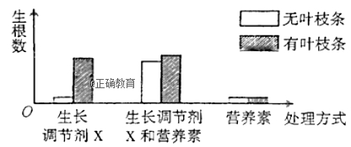
A．营养素比生长调节剂X对插条的生根具有更大的促进作用
B．有叶枝条可能会产生与营养素有类似作用的物质
C．生长调节剂X对两种枝条的生根均有较大的促进作用
D．营养素对两种枝条的生根均有较大的促进作用
28．下列有关种群和群落的叙述，错误的是（ ）
A．种群密度是种群最基本的数量特征
B．对家鼠等有害动物的控制，要尽量降低环境容纳量
C．在没有自然选择的情况下，种群的基因型频率仍有可能发生改变
D．群落在演替过程中，地衣、苔藓等低等植物会彻底消失
29．据报道，一些人因酵母菌感染而导致酒精中毒。这些人其实根本没有饮用任何酒精饮料．却经常呈醉酒状态。检查结果表明，生长在这些人肠道内的酵母菌能进行酒精发酵，所制造出来的酒精足以让人大醉。经过抗生素治疗，这些人很快恢复了健康。据此分析，下列说法错误的是（ ）
A．酵母菌属于微生物，其细胞结构与动物、植物、细菌都有区别
B．抗生素是一类具有特异性抑菌或杀菌的物质，报道中的抗生素可能是青霉素
C．人所感染的这些酵母菌与人是寄生关系，与人肠道内的细菌是竞争关系
D．酒精是酵母菌的次级代谢产物，其进入人体细胞的方式是自由扩散
30．如图表示某处于平衡状态的生物种群因某些外界环境变化导致种群中生物个体数量改变时的四种情形，下列有关产生这些变化的原因分析中，不正确的是（ ）
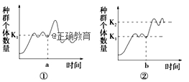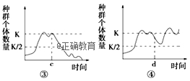
A．若图①所示为海洋生态系统中某鱼类的种群，则a点后的变化可能是大量放养该种鱼
B．若图②所示为某发酵罐中酵母菌的数量，则b点后变化的原因可能是增加了营养供应
C．图③中c点后种群个体的数量变化反映出种群的出生率大于死亡率
D．图④曲线可用于指导海洋渔业生产中的捕捞活动
二、非选择题
31．人在恐惧、紧张等情绪压力下，下丘脑支配肾上腺皮质、肾上腺髓质，释放相关激素，引起一系列反应，如肾上腺髓质释放的肾上腺素增多，该激素可作用于心脏，使心率加快。根据下图信息，回答相关问题。
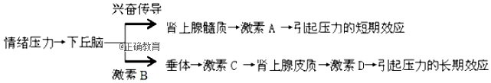
（1）激素种类多、量极微，既不组成细胞结构，又不提供能量，也不起催化作用，而是随体液到达靶细胞，使靶细胞______发生变化。如激素A能与肝细胞结合并使血糖升高，其原因是______________________。
（2）人体内需要源源不断地产生激素，以维持激素含量的动态平衡，其原因之一是激素一经靶细胞______后就被灭活。
（3）激素D能抑制T淋巴细胞合成和释放淋巴因子。研究发现，情绪压力长期得不到缓解的情况下，人体体液免疫能力会有所下降，分析其原因是______________________________。
（4）下丘脑对激素D分泌的调节与对甲状腺激素分泌的调节类似，由此推断当激素B的分泌量上升会使激素D的分泌量_______________________（增加、不变、减少）。但健康人体内激素D浓度不会持续过高，其原因是_____________________________________。
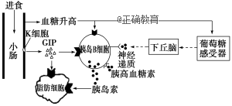
32．下图是人体内血糖平衡调节过程示意图，回答下列问题：
(1)当血糖浓度上升时，下丘脑中的葡萄糖感受器接受刺激产生兴奋，使胰岛B细胞分泌活动增强，血糖浓度下降，此过程属于____________调节。如果图中下丘脑相应区域被破坏，血糖调节能力不会完全丧失的原因是_______________________________。
(2)由图可知，GIP的靶细胞是____________。进食后，GIP和胰岛素通过_____________ _______________，从而降低血糖浓度。
33.第22届联合国气候变化大会，于2016年11月7日至18日在摩洛哥南部旅游城市马拉喀什举行。这是《巴黎协定》正式生效后的第一次缔约方大会，被广泛地认为是一次“落实行动”的大会。“节能减排”和“森林保护”是本次会议的重要议题，低碳经济和绿色生活方式越来越受到人们重视。如上图是生态系统碳循环示意图，图中“→”表示碳的流动方向，请据图回答相关问题：
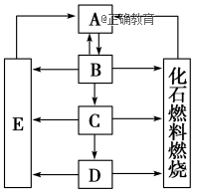
(1)碳在A→B和B→C过程中分别以________________形式流动。
(2)若生产者固定了100 kJ的能量，则图中最高营养级理论上最多可获得的能量为______________kJ。
(3)“周一请吃素”是近年来支持环保的进步青年提出的一个新理念，这一理念符合能量流动的__________特点。
(4)如果图中的初级消费者为猪，为提高猪的生长速度，有人在猪舍播放轻音乐，可使猪心情愉快，减少疾病。音乐属于信息传递中的________信息，涉及__________调节。为提高猪的生长速度，在生产上还可采取的具体措施有：_______________________________________________________________________。
34． 2018年2月9日～25日，第23届冬季奥林匹克运动会在韩国平昌举行，运动员在比赛过程中身体发生了一些变化。回答下列有关问题：
（1）运动员跑步前开始准备活动，神经开始兴奋，兴奋以___________的形式传至神经纤维的末端，借助___________中贮存的神经递质，使肾上腺素的合成与释放增加，使心跳加速；运动停止后心跳并不立即恢复到正常水平，原因之一是与神经调节相比，激素调节具有___________的特点。
（2）运动时骨骼肌细胞消耗大量的能量使血糖含量降低，此时___________（两种激素）分泌增加，使血糖快速补充；同时机体产热大量增加，引起皮肤___________和汗腺分泌增强，导致散热加快以维持体温的相对恒定。因汗液大量分泌导致___________渗透压升高，下丘～脑分泌的___________激素增多，通过调节使肾小管、集合管对水通透性增加，以维持体内的水盐平衡。
35．某小组为了研究某混交林的群落结构，选择了若干样地进行调查。其中A、B、C三种乔木的调查结果如表。
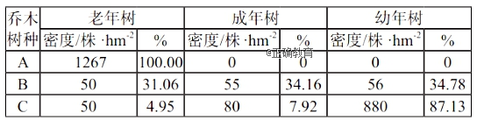
请回答下列问题：
（1）据表可知：＿＿＿种群属于增长型种群，＿＿＿种群属于衰退型种群，＿＿＿种群属于稳定型种群。
（2）该小组采用的种群密度调查方法是样方法，取样时要做到随机取样，其目的是＿＿＿＿＿＿＿＿＿＿＿＿＿。若要调查群落中松鼠种群的密度，则应采用＿＿＿＿法，理由是＿＿＿＿＿＿＿＿＿＿＿＿＿＿＿＿＿＿＿＿。
（3）随着时间的推移，如果该群落被另一个群落代替，则发生代替的可能原因是＿＿＿＿＿＿＿＿＿＿＿＿＿＿＿＿＿＿＿＿（答出两点即可）。
36．因含N、P元素的污染物大量流入，我国某大型水库曾连续爆发“水华”。为防治“水华”，在控制上游污染源的同时，研究人员依据生态学原理尝试在水库中投放以藻类和浮游动物为食的鲢鱼和鳙鱼，对该水库生态系统进行修复，取得了明显效果。
（1）在该水库生态系统组成中，引起“水华”的藻类属于_________。水库中各种生物共同构成______________。
（2）为确定鲢、鳙的投放量，应根据食物网中的营养级，调查投放区鲢、鳙_________的生物积累量（在本题中指单位面积中生物的总量，以t•hm⁻²表示）：为保证鲢、鳙的成活率，应捕杀鲢、鳙的______________。
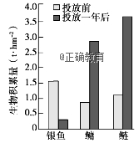
（3）藻类吸收利用水体中的N、P元素，浮游动物以藻类为食，银鱼主要以浮游动物为食，由图可知，将鲢、鳙鱼苗以一定比例投放到该水库后，造成银鱼生物积累量__________，引起该变化的原因是______。
（4）投放鲢、鳙这一方法是通过人为干预，调整了该生态系统食物网中相关物种生物积累量的____________，从而达到改善水质的目的。
（5）鲢鱼和鳙鱼是人们日常食用的鱼类。为继续将投放鲢、鳙的方法综合应用，在保持良好水质的同时增加渔业产量，以实现生态效益和经济效益的双赢，请提出两条具体措施________________。
37．研究发现，学习和记忆涉及脑内神经递质的作用以及某些种类蛋白质的合成。科研人员做了以下系列实验：
实验1：取富含乙酰胆碱的鼠脑悬浮液，注射到被酒精损害记忆的大鼠的脑部海马区，可以改善其记忆。
实验2：对学习21天后的大鼠用胆碱酯酶抑制剂（可以阻止胆碱酯酶破坏乙酰胆碱）处理，结果大鼠可以保持记忆而不遗忘。
实验3：增加大鼠海马区神经末梢内的胆碱乙酰转移酶（催化乙酰胆碱合成的酶）的活性可以提高大鼠的记忆力，此酶的活性可以作为大鼠学习能力的指标。
请回答：
（1）乙酰胆碱是一种有助于记忆的神经递质，其释放到突触间隙的方式为____________，作为神经递质般需要符合____________条件（至少答2点）。
（2）根据实验材料推测，大鼠学习21天后常常会产生遗忘的原因可能是____________。（至少答2点）
（3）尿崩症是指肾小管重吸收水的功能障碍而引起的一种病症。患有尿崩症的大鼠一般也患有严重的记忆缺陷，由此推测____________激素在生理条件下可能参与了记忆过程，该激素是由____________（器官）分泌的。
38.大型肉食性动物对低营养级肉食性动物与植食性动物有捕食和驱赶作用。这一建立在“威慑”与“恐惧”基础上的种间关系会对群落或生态系统产生影响，此方面的研究属于“恐惧生态学”范畴。回答下列问题：
（1）当某种大型肉食性动物迁入到一个新的生态系统时，原有食物链的营养级有可能增加，生态系统中食物链的营养级数量一般不会太多，原因是________________________。
（2）如果将顶级肉食性动物引入食物网只有三个营养级的某生态系统中，使得甲、乙两种植食性动物间的竞争结果发生了反转，即该生态系统中甲的数量优势地位丧失。假定该反转不是由于顶级肉食性动物的直接捕食造成的，那么根据上述“恐惧生态学”知识推测，甲的数量优势地位丧失的可能原因是____________________________（答出一点即可）。
（3）若某种大型肉食性动物在某地区的森林中重新出现，会减轻该地区野猪对农作物的破坏程度。根据上述“恐俱生态学”知识推测，产生这一结果的可能原因有________________________________（答出两点即可）。
39．为探究不同因素对尿量的影响，某同学用麻醉后的实验兔进行实验，实验内容如下：
a．记录实验兔的尿量（单位：滴/分钟）。
b．耳缘静脉注射垂体提取液0．5mL，记录尿量。
c．待尿量恢复后，耳缘静脉注射20%葡萄糖溶液15mL，记录尿量，取尿液做尿糖定性实验。
回答下列问题：
（1）该同学发现，与a相比，b处理后实验兔尿量减少，其主要原因是_________________。
（2）c处理后，肾小管腔内液体的渗透压会升高，实验兔的尿量会____________。取尿液加入斐林试剂做尿糖定性实验出现砖红色，说明尿液中含有____________。
（3）若某实验兔出现腹泻、尿量减少现象，导致尿量减少的主要原因是血浆渗透压升高，刺激了存在于________的渗透压感受器，从而引起尿量减少。

参考答案
1-10DDABA,CBBDC; 11-20DADDB,BDCBD; 21-30BDCDC,BBDBC
31．（1）原有的生理活动（或代谢） 肝细胞膜上有激素A的特异性受体，且激素A能促进肝糖原分解（及脂肪等非糖物质转化）
（2）接受（结合）并起作用
（3）激素D长期偏高，抑制T淋巴细胞合成和释放淋巴因子，（B淋巴细胞的增殖和分化受阻），降低体液免疫的水平
32.(1)神经—体液 血糖浓度变化和胰高血糖素可刺激胰岛B细胞分泌胰岛素 (2)胰岛B细胞、脂肪细胞 促进葡萄糖进入脂肪细胞并转化为脂肪 (3)高 小肠K细胞分泌的GIP还能促进胰岛素分泌
33.(1)CO2和(含碳)有机物 (2)4 (3)逐级递减 (4)物理 神经—体液—免疫 切碎、煮熟食物以提高其同化率(或：圈养以减少呼吸作用对同化有机物的消耗)
34.（1）电信号（或“局部电流”、“神经冲动”） 突触小泡 作用时间较长
（2）胰高血糖素和肾上腺素 毛细血管舒张 细胞外液 抗利尿
35.（1）C A B
（2）保证调查结论可靠 标志重捕 松鼠活动能力强，活动范围内
（3）后一个群落中的物种竞争能力强；前一个群落为后一个群落的产生提供了良好的环境
36.（1）生产者 （生物）群落
（2）捕食对象/食物 捕食者/天敌
（3）明显下降 鲢、鳙与银鱼在食物上存在竞争关系
（4）比例
（5）定期适度捕捞鲢、鳙；定期合理投放鲢、鳙；控制性捕杀鲢、鳙的捕食者；控制人类活动（工业、农业、旅游等）对该水库生态环境的负面影响
37.（1）胞吐 在突触小体中合成并储存在突触小泡；当兴奋到达时能够由突触前膜释放入突触间隙；神经递质能与突触后受体特异性结合，使突触后膜兴奋或抑制；能被相关酶分解而灭活或被突触前膜回收；乙酰胆碱分泌不足；胆碱酯酶活性过高
（2）胆碱乙酰转移酶活性降低有关
（3）抗利尿 下丘脑
38.（1）生产者固定的能量在沿食物链流动过程中大部分都损失了，传递到下一营养级的能量较少
（2）甲对顶级肉食性动物的恐惧程度比乙高，顶级肉食性动物引入后甲逃离该生态系统的数量比乙多
（3）大型肉食性动物捕食野猪；野猪因恐惧减少了采食
39.（1）垂体提取液中含有抗利尿激素，促进了肾小管和集合管重吸收水
（2）增加 葡萄糖
（3）下丘脑

